Памятка
для студента, претендующего на получение повышенной академической стипендии по номинации «За достижения в учебной деятельности»
на весенний семестр 2022 / 2023 учебного года

Студенту, претендующему на получение повышенной государственной академической стипендии, необходимо:
- Не позднее 17 февраля 2023 г.- разместить документы, подтверждающие учебные достижения на платформе Flamingо, добавить ссылки на мероприятие (конкурс, олимпиаду и т.д.).​
- Чем быстрее, тем лучше - изучить информацию, присоединиться по ссылке https://flamingo.tpu.ru/pgas/view/3295 и не позднее 17 февраля 2023 г. нажать кнопку "Подать заявку", скачать Шаблон заявки (заявка и опись сформируются автоматически) распечатать, проверить опись, подписать и прикрепить скан- копию заявки и описи через сервис Flamingо.
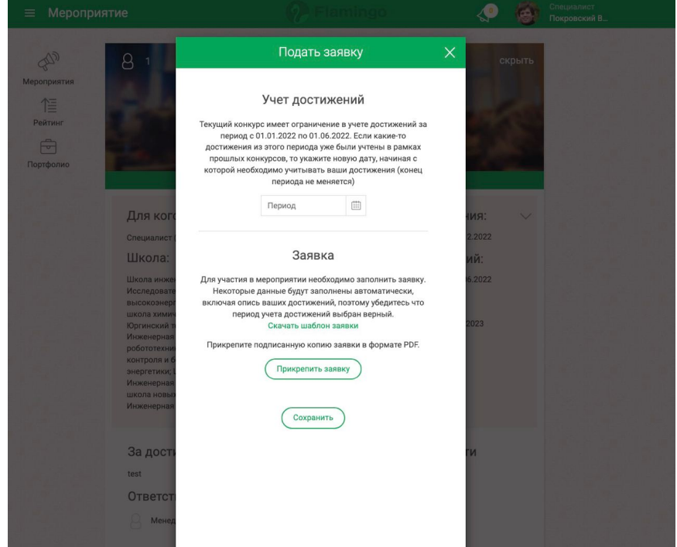

- Заявка в бумажном виде предоставляется не позднее 17 февраля 2023 г. в Центр по работе со студентами (Единый деканат), ауд.117 НТБ. Перед сдачей заявки проверьте, пожалуйста, на соответствие памятке и критериям!

- 21 февраля 2023 г. проконтролировать результаты оценки учебных достижений на flamingo.tpu.ru. В случае выявления спорных вопросов, для получения разъяснения можно прийти 22 февраля 2023 г., 16.00-17.00 в ауд. 117 НТБ (если вопросов нет – приходить не нужно!!!)

Если Вы получали повышенную академическую стипендию по номинации «За достижения в учебной деятельности» в прошлом семестре, то документы, учтенные в прошлом семестре, не прикладываются к заявке, в заявке не указываются.

